Rostliny k řezu

Většina řezaných rostlin pochází z květinové burzy v Holandsku Aalsmeeru, která je nejvýznamnější a udává směr vývoje, cen, atd.
Část je z českých skleníků. Orchideje z Thajska, gerbery ze Slovenska. Mezi další dodavatelské státy patří i např. Itálie či Kolumbie.
Rostlin používaných k řezu je velké množství. U těch nejoblíbenějších bylo vyšlechtěno velké množství odrůd. A tak jsem vybrala následující :

Anthurium
V zemích svého původu rostou tyto rostliny i na stromech. Spodní listy postupně odumírají a vytváří se krátký kmínek, ze kterého vyrůstají dužnaté adventivní kořeny, které rostlinu v přírodě upevňují. Květy mají voskový povlak, jsou velmi trvanlivé, jsou zbarveny do různých odstínů červené, růžové nebo bílé.
Anturia jsou jedny z mála rostlin ozdobných květem, kterým se daří v hydroponii lépe než v klasickém substrátu. Optimální podmínky jsou v uzavřeném květinovém okně.
Tato rostlina pochází z tropických oblastí Ameriky.
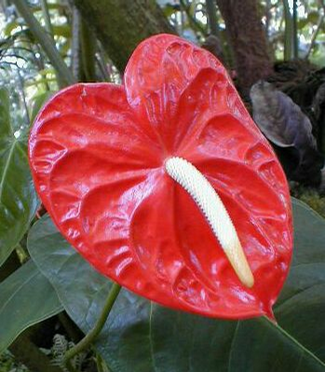
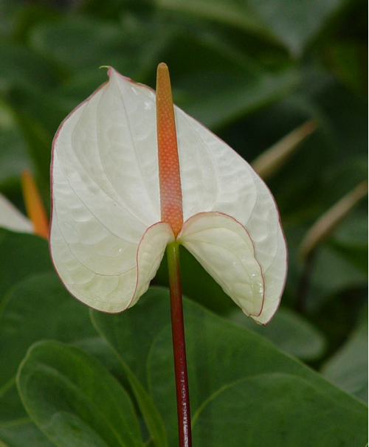

Hvězdník
Hippeastrum pochází z hor, savan a lesů subtropické Ameriky (Argentina, Peru, Brazílie, Mexiko). Dříve zněl jeho vědecký název „Hippeastrum amaryllis“. České názvy pro tuto květinu jsou "amarylis, amarylka, hvězdník, zornice". V současné době však Amaryllis označuje rostlinu, která je původem z jižní Afriky. Vzájemně se velice často zaměňují. Pravá „Amaryllis belladonna“ je rostlina, které se daří nejlépe ve venkovním prostředí.

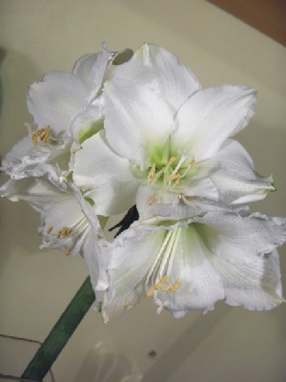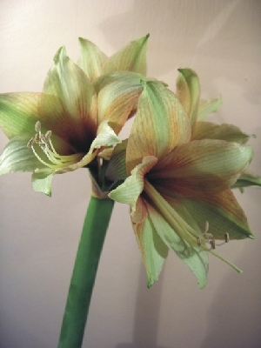

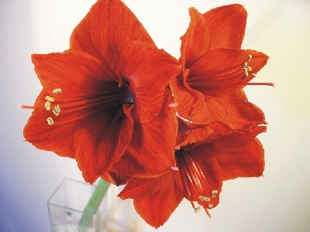

Gerbera
V Evropě se pěstuje od konce 19. století, zpočátku byla křížena s Gerbera virdifolia, v současnosti existuje velké množství kultivarů lišící se barvou či tvarem květů (jednoduché, plné, poloplné) nebo výškou rostliny. Pěstované gerbery bývají označovány jako Gerbera hybrida.
Pochází z Jižní Afriky.
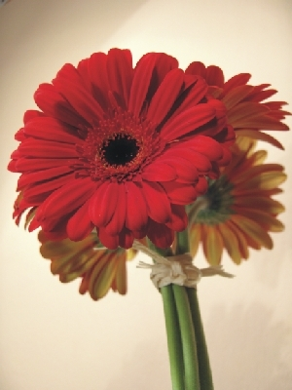

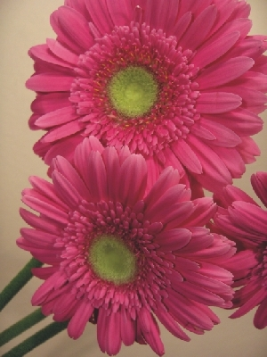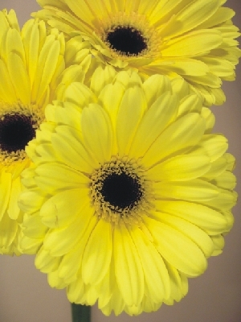

Chryzantéma

Na trhu jsou nabízeny chryzantémy v mnoha velkokvětých i drobnokvětých odrůdách. Jejich květy bývaly symbolem podzimu. Velmi oblíbenými se staly miniaturní tvary.
Chryzantémy byly pro starověké Číňany a Japonce neutuchajícím proudem inspirace. Není divu, vždyť tradice jejich pěstování je tam velmi dlouhá.
Chryzantéma v japonské zahradě symbolizuje dokonalost a ve svém emblému ji měli dokonce japonští císaři.K nám se chryzantémy dostaly až v polovině devatenáctého století a velmi brzy se pro ně vžilo označení listopadky. Slovo chryzantéma pochází z řečtiny a znamená zlatý květ.

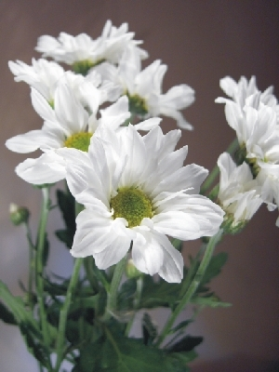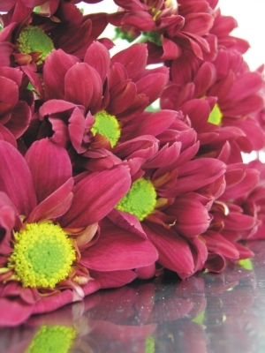

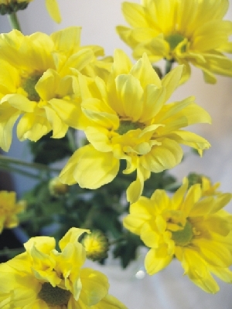

Frézie
Asi 11 druhů roste v jižní Africe. Do Evropy byly první rostliny přivezeny v roce 1882.
Z kuželové hlízky vyrůstají světle zelené mečovité listy a oblý hladký větvící se stonek ukončený klasovitým květenstvím. Nálevkovité květy příjemně voní. Mohou být jednoduché nebo plné, v odstínech žluté, růžové, červené, fialové a bílé barvy. Dnes nabízené velkokvěté odrůdy vzniky převážně křížením druhů Freesia refracta a Freesia corymbosa. Pěstují se hlavně ve sklenících pro řez květů, ale je možné je vysadit i do nádob nebo do volné půdy v zahradě.

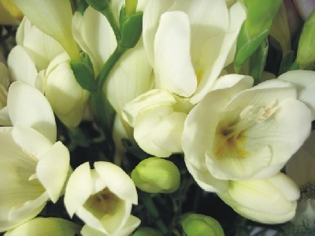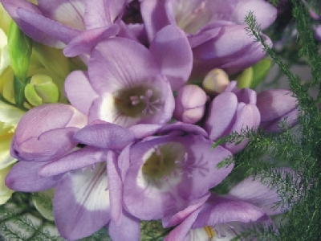

Růže
Růže jsou velmi důležité okrasné rostliny ojedinělé již tím, že kvetou po celé léto až do zámrazu. Divoké druhy růží rostou takřka po celé Evropě, v Asii také všude až na tropické a arktické oblasti; dále v Severní Americe i v horách severní Afriky. Podle odlišného přístupu různých botaniků je popsáno 100 až 200 druhů (v ČR 13). Nejvíce původních druhů růží nalezneme ve Středomoří, v Malé Asii a v Číně. V těchto krajích si také člověk růží nejdříve povšiml.
Bylo vyšlechtěno opravdu skoro na celém světě (růže nesnášejí tropické podnebí) na 50 tisíc odrůd (kultivarů, sort). Asi polovina z niž již zanikla. Největší světová sbírková rozária se chlubí asi 8 tisíci odrůdami a druhy vysazenými na jednom místě.
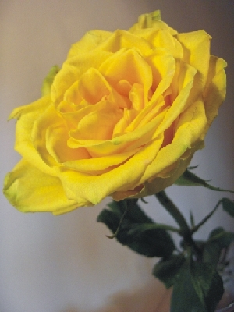

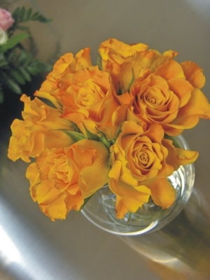

Slunečnice
Slunečnice roční je synantropní hybrid taxon, který pravděpodobně vznikl ve východní části Severní Ameriky. Je domácí v centrálních a východních částech USA a v jižní Kanadě. Ve státě Missouri se vyskytuje na pustých a obdělávaných půdách, na nížinných loukách a v prériích, podél silnic a železnic. Dává přednost suchému a teplému podnebí, což limituje jeho úspěšnou expanzi na jihovýchod Spojených států. Na jih zasahuje do Mexika, odkud je znám od roku 1976 jako nebezpečný plevel.
Z oblasti původního rozšíření je druh původně zavlékán se zemědělskými surovinami, osivem apod do dalších zemí a na další kontinenty. Jako plevel na polích se vyskytuje v Americe také v Dominikánksé republice, Venezuele, Peru a Uruguayi. V chladnějších a vlhčích částech západní, střední a severní Evopy se vyskytuje pravděpodobně jen přechodně, např. ve Švédsku, Německu, v Belgii, ČR, SR, ve Finsku a Švédsku. Trvale roste jako plevel v Turecku, Izraeli, Rusku, Kazachstánu a Uzbekistánu. V Rusku roste jako plevel na polích a v zelinářských zahradách, na pustých místech, u cest obydlí, v množství na kyprých půdách. V Jižní Africe druh vytlačuje na stanovištích vegetaci. Jako plevel známe druh také z Filipín.
Slunečnice roční byla v ČR poprvé sbírána 18. září 1968 v Jablonném v Podještědí na dvoře obilního skladu.

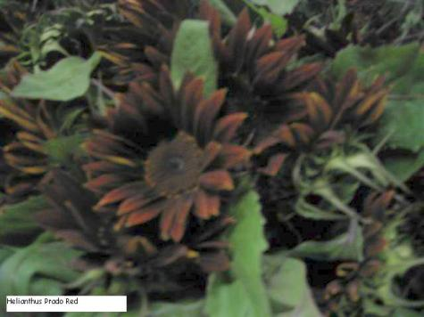

Lilie
Slovo lilie, Lilium, lily, se v různých obměnách objevuje snad ve všech evropských jazycích a má údajně kořeny až v keltském výrazu li, znamenajícím bílý. Ten souvisel s bělostí květů evropské lilie bělostné (Lilium candidum).
V přírodě bylo popsáno asi 300 nebo 400 druhů lilií, ale skutečný počet bude nižší, kolem 80 druhů.
Lilie jsou nápadné rostliny, velmi dlouho kulturně pěstované, a to jak původní druhy, tak kultivary, kterých jsou tisíce. Původní botanické druhy jsou snadno definovatelné, ale třídění zahradních lilií je obtížné. Existují tyto skupiny: asijské hybridy, Martagon-hybridy, odvozené od Lilium martagon a příbuzných druhů, Candidum-hybridy, odvozené od evropského druhu Lilium candidum, americké hybridy, kříženci amerických druhů, Longiflorum-hybridy, trubkovité hybridy, nezařaditelné kultivary a přirozené taxony.
Lilie pocházejí většinou ze severní polokoule. V Kanadě a na Sibiři rostou vysoko na severu, zatímco jižní hranicí je Florida nebo podhůří Himaláje. Mnoho druhů roste v Kalifornii a mnoho v Číně a Japonsku.

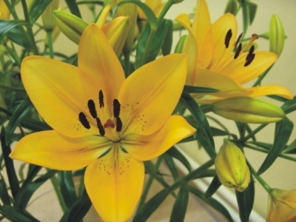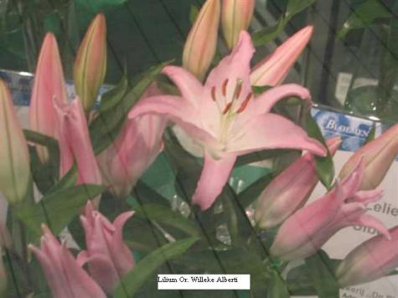

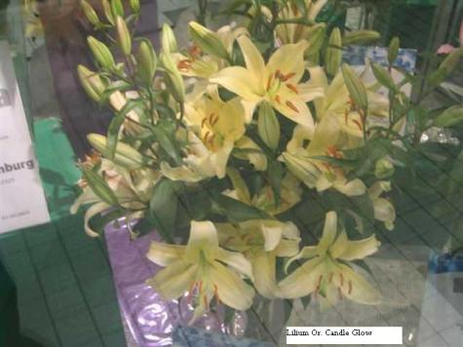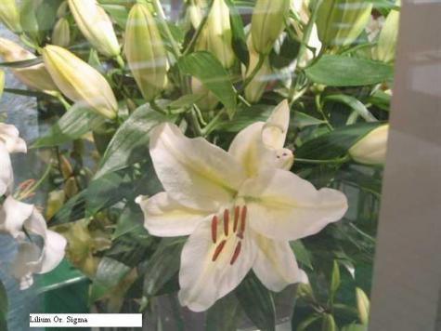

Tulipány
Tulipány patří mezi nejoblíbenější květiny pěstitelů a šlechtitelů, kteří měli k dispozici rozsáhlou škálu botanických druhů, poddruhů, variet, u kterých často dochází k samovolným somatickým mutacím, polyplodii, což jen zvyšuje zajímavost šlechtitelské práce.
Rod tulipa zahrnuje asi 100 druhů. Do Evropy se poprvé dostaly zahradní tulipány v roce 1554 z Cařihradu, a to do pražské botanické zahrady.Už koncem 16. století se pěstovaly po celé Evropě. Třicátá léta 17. století se považují za období „tulipománie“, protože došlo k obrovské poptávce po těchto květinách a ceny za jejich cibule vzrostly.
Z původních druhů vzniklo šlechtěním množství kultivarů a hybridů. V současné době je evidováno asi šest tisíc kultivarů zahradních tulipánů.
Druhy rodu Tulipa rostou v oblasti Kaspického a Černého moře, odtud na sever v Malé a Střední Asii a na západ v jižní Evropě včetně středoevropského prostoru.
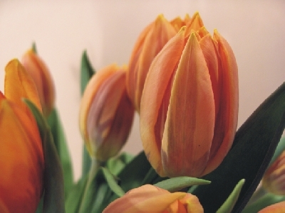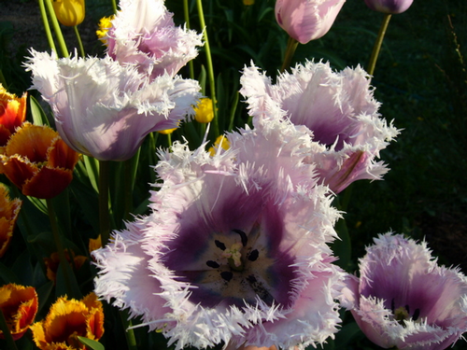

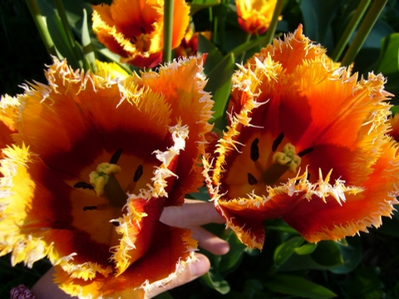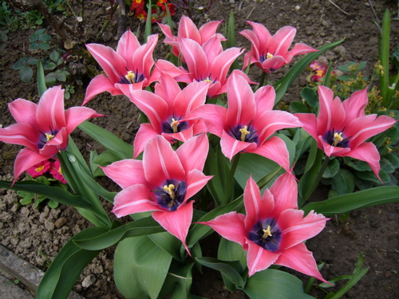

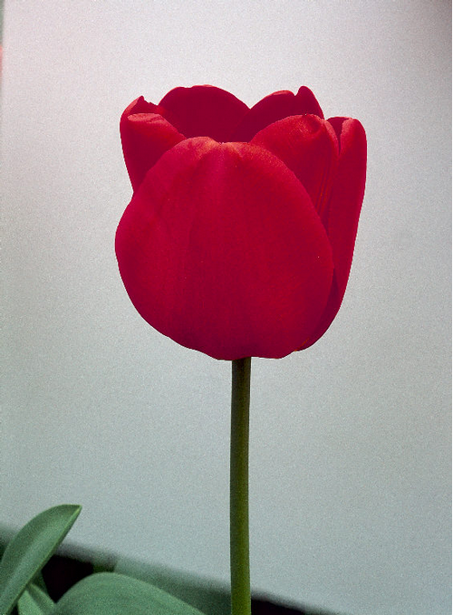

Šater, nevěstin závoj, gypsophila
Celý rod zahrnuje asi 125 druhů jednoletých i vytrvalých rostlin, rostoucích v Evropě a v Asii, asi i v Austrálii a na Novém Zélandu.
Šater ozdobný se pěstuje od roku 1828, dodnes bylo vyšlechtěno jen několik kultivarů převážně bílé barvy.
Šater ozdobný pochází z východního Středomoří, Krymu, Kavkazu, Turecka a severního Íránu.

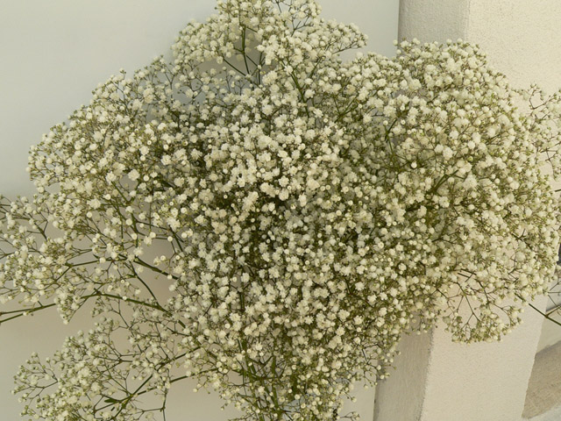

Kala
Kala, které se u nás také říká svatební rostlina vykvétá v první polovině roku. Zantedeschia elliottiana má květy žluté, Zantedeschia rehmannii má květy růžové. Oba tyto druhy kvetou uprostřed léta a vytvářejí hlízy.
Vyšlechtěno velké množství barevných odrůd.
Zentedeschia aethiopica pochází z jižní Afriky.

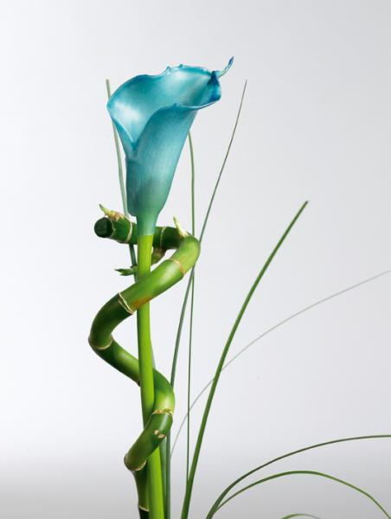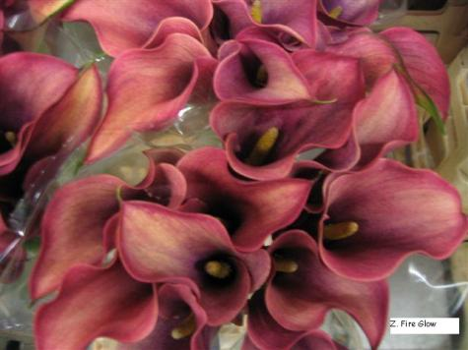



Gladioly
Mečíky mají typické „mečovité listy“. Používaly se jako rostliny vítězství, jejich hlízy se nosily ve středověku jako talismany do boje.
Plané mečíky byly zprvu známy spíše jako plevely. Do evropských zahrad se dostaly koncem 16. století. Nejprve se pěstovaly domácí - středoevropské a jihoevropské druhy a od 17. a 18. století k nim přibyly i jihoafrické mečíky. Se šlechtěním se začalo na počátku 19. století. V roce 1841 byl vyšlechtěn první velkokvětý mečík. Šlechtění pokračuje dodnes, počet kultivarů překročil 100 000.

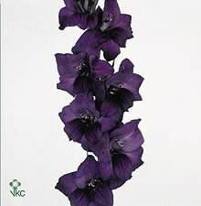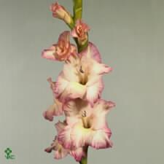

Kosatec, Iris
Pro krásu květů se kosatce pěstují odedávna. Jejich výskyt je doložen na keltských freskách z roku 2100 př.l.n. Dnešní zahradnictví si kosatce natolik oblíbily, že byly v USA založeny už v roce 1920 specializované společnosti, které se věnují výhradně kosatcům.
Kultivarů zahradních kosatců jsou tisíce. V zahradách se pěstují i přirozené druhy a kultivary extrémně nízkých kosatců, cibulnatých kosatců, lučních kosatců, japonských bažinných kosatců a další.
Kosatce se přirozeně vyskytují v mírném pásu celé severní polokoule.
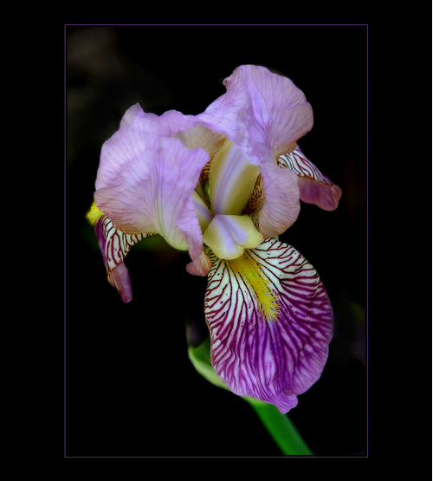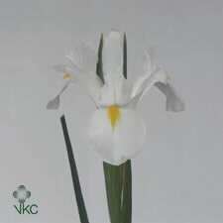

Do vazeb se mimo kvetoucí rostliny přidává i dekorační zeleň (výběr) :
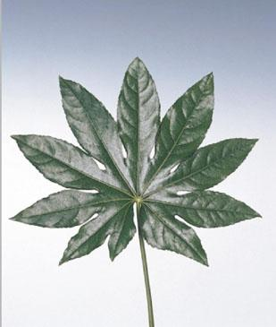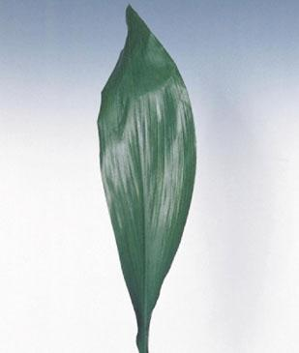
Aralia Aspidistria

Různé druhy Asparágů :
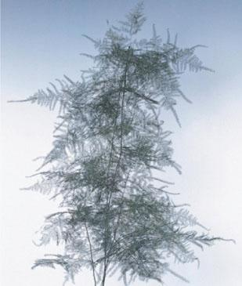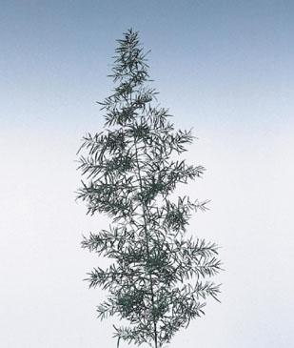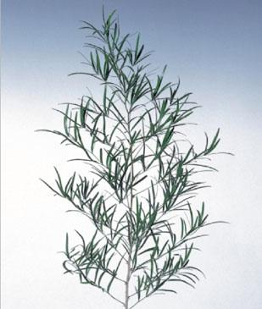

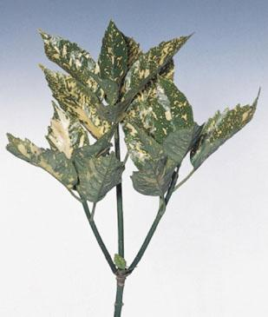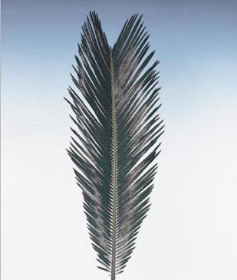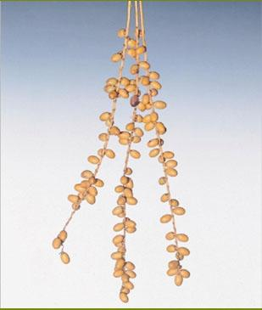
Aucuba Cykas Datter palma
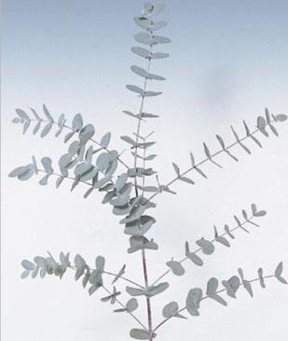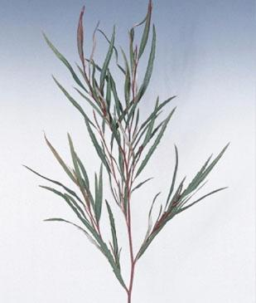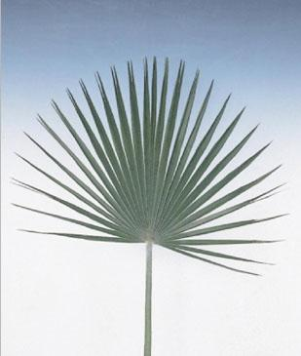
Eucalyptus Grevillea Chamerops
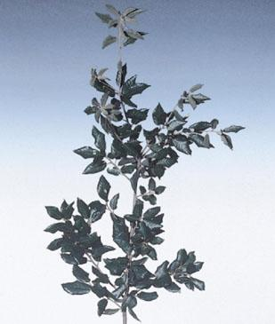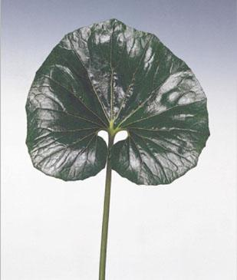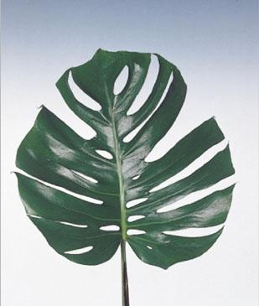
Leccio Ligularia Monstera
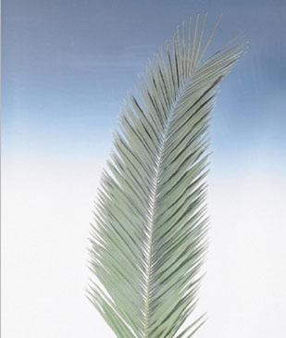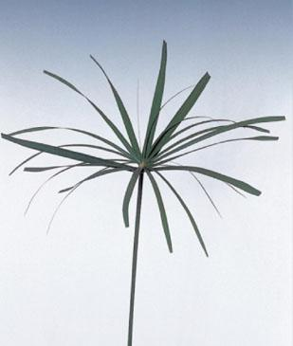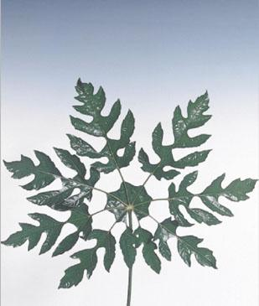
Palma Papiro Trevesia

Informace čerpány z www.kvetiny.atlasrostlin.cz, www.hemerleflowers.com , www.sunflora.co.uk, atd.

